Eritrea, 1 Settembre, festa nazionale
Pubblicato da Marilena Dolce

1 Settembre, festa nazionale in Eritrea
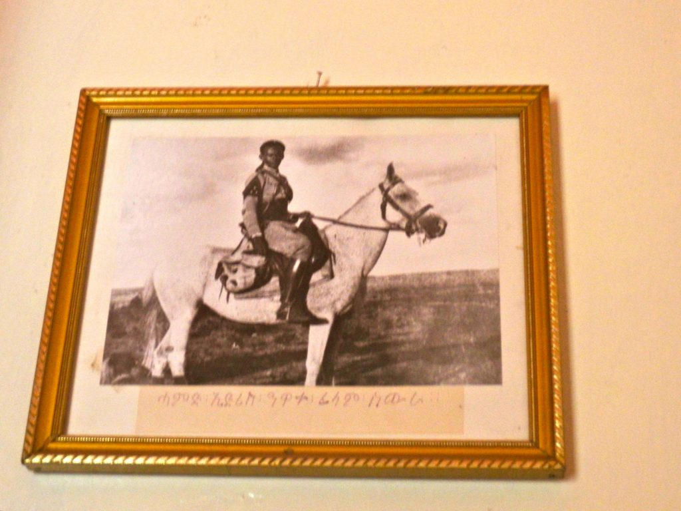
1 settembre 1961, Idris Awate inizia nel Barka la lotta per l’indipendenza eritrea

Il 1 Settembre di ogni anno l’Eritrea festeggia l’inizio della lotta che porterà il paese all’indipendenza, trent’anni dopo, 1961-1991.
Al termine della seconda guerra mondiale le aspettative eritree sono, ancora una volta, tradite.
l’Eritrea sperava di conquistare l’indipendenza come molte altre colonie, invece Europa e Nazioni Unite decidono di assecondare l’unione con l’Etiopia.
Al Cairo, per iniziativa di un gruppo di esuli eritrei nasce in quegli stessi anni il Fronte di Liberazione dell’Eritrea, FLE.
E nell’Eritrea, prima federata poi annessa all’Etiopia, si formano cellule per una lotta clandestina.
Una lotta condotta non nelle città dove ci sono troppe forze militari etiopiche ma nelle campagne, più difficili da controllare.
Quando si parla di “lotta armata” però bisogna ricordare che l’anima del movimento indipendentista eritreo è politica, non militare. Non ci sono campi di addestramento. Gli eritrei sfruttano le capacità acquisite da ascari, durante il colonialismo italiano. Oppure i trascorsi nell’esercito sudanese e nella polizia locale.
Il Barka, zona semi desertica abitata da nomadi, al confine con il Sudan, è il luogo della lotta iniziale.
A capo c’è un beni amer originario di Tessenei Hamed Idris Awate. Idris ha combattuto come ascaro nell’esercito coloniale italiano e contro gli shifta, banditi, filoetiopici.
Il 1 settembre 1961, alla testa di un piccolo gruppo di ex soldati armati di vecchi fucili italiani Idris Awate assale una stazione di polizia nel Barka. Questa, scrive Stefano Poscia è “la scintilla che provocherà un lunghissimo incendio”. Trent’anni di lotta per conquistare l’indipendenza (1961-1991), iniziano con quella scintilla.
Poco dopo Idris muore nel sonno, a soli quarantatrè anni. Al suo gruppo però se ne sono aggiunti altri.
Il FLE può contare su un centinaio di combattenti che diffondono messaggi di lotta alla popolazione. “Il Fronte” dicono “dopo il fallimento delle soluzioni pacifiche, combatterà per l’indipendenza, per sottrarsi agli artigli del nuovo colonialismo etiopico”.
La lotta è cominciata.
Ecco perché il 1 settembre di ogni anno in Eritrea è festa nazionale, per ricordare l’inizio di una difficile lotta che ha portato il paese all’indipendenza

